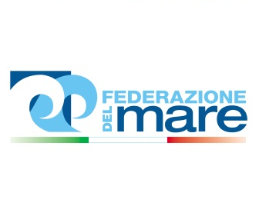

I porti italiani si interrano
E’ emergenza nazionale

Federazione del mare, Assoporti e Federagenti siglano un protocollo d’intesa che impegna il governo a varare misure di urgenza per consentire il dragaggio dei principali scali marittimi del paese

Porti: è emergenza nazionale. L’impossibilità di effettuare regolarmente il dragaggio dei fondali, sta provocando l’interramento di oltre la metà dei grandi porti commerciali italiani. Le conseguenze minacciano di essere disastrose sia in termini di occupazione, di ricchezza generata e di gettito per lo stato. Normative sedimentatesi negli anni, vincoli ambientali sovradimensionati, equiparazione dei detriti e delle sabbie sui fondali ai rifiuti nocivi di terra e inserimento di alcuni fra i principali porti nella lista dei siti Sind, interamente da bonificare, hanno provocato lo stallo delle operazioni di dragaggio che in tutti i porti del mondo sono routine.
Per i maggiori porti del paese, le conseguenze sono disastrose specie in un momento in cui i traffici marittimi internazionali e non solo nel settore container vedono affermarsi l’utilizzo intensivo di navi di grandissime dimensioni che richiedono acque profonde per entrare e operare in porto.
Federazione del mare (rappresentativa di tutto il cluster marittimo) Assoporti (che riunisce le Autorità portuali italiane e quindi il governo della portualità nazionale) e Federagenti (che rappresenta la categoria che in Italia cura gli interessi degli armatori e quindi delle navi di tutto il mondo) hanno deciso di scendere in campo per accendere i riflettori sull’emergenza nazionale porti, prima che sia davvero troppo tardi.
Oggi in un incontro promosso a Roma, presso la sede della Confcommercio, i vertici delle tre organizzazioni hanno sottoscritto un protocollo di intesa che impegna il governo ad affrontare con provvedimenti di urgenza il problema dei dragaggi mettendo in particolare a punto una normativa uniforme e trasparente che sia valida e applicabile in tutti i porti del paese e che tenga conto degli enormi progressi scientifici nella catalogazione dei detriti, delle sabbie e dei fanghi sui fondali marini; dall’altro una riperimetrazione delle aree Sin, i siti di interesse nazionale, che dovrebbero, sulla base delle misure amministrative in atto, essere integralmente bonificati quando invece esistono soluzioni pratiche di salvaguardia dell’ambiente che consentano ai porti di ospitare le navi.
Roma, 19 febbraio 2015

